**Методическое пособие по математике на тему «Десятичная дробь»**

**Целевая аудитория:** молодые учителя математики, учащиеся 5 классов и их родители

***Ключевые слова:***десятичная дробь, сравнение дробей, арифметические действия с дробями, нахождение части от целого и целого по его части, представление десятичной дроби в виде обыкновенной и обыкновенной в виде десятичной.

1. Дробные числа, знаменатель которых равен **10, 100, 1000** и т. д., можно записать не только в виде обыкновенных, но и в виде **десятичных дробей**.

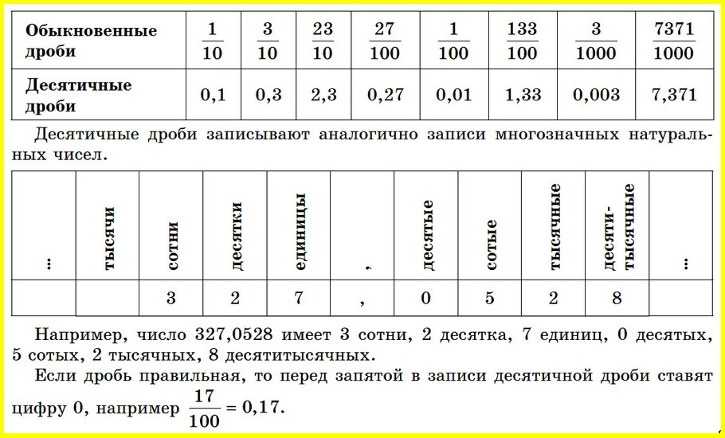

**2.Сравнение десятичных дробей**

1.Из двух десятичных дробей больше та, у которой целая часть больше:  **6,987 ˂12,1**.

2.Если целые части дробей равны, то больше та дробь, у которой десятых больше. Если и десятые равны, то больше та дробь, у которой больше сотых, и т. д.:  **2,74˂ 2,81**;   **55,6> 55,4**;   **55,67 < 55,68.**

3.Если количество цифр после запятой разное, то сначала его надо уравнять. 3,297 и 3,2974 в разряде десятичных числа 3,297 записывают цифру 0, так как 3,297 = 3,2970. Тогда **3,2970 ˂ 2,2974**.

**3.Действия с десятичными дробями**

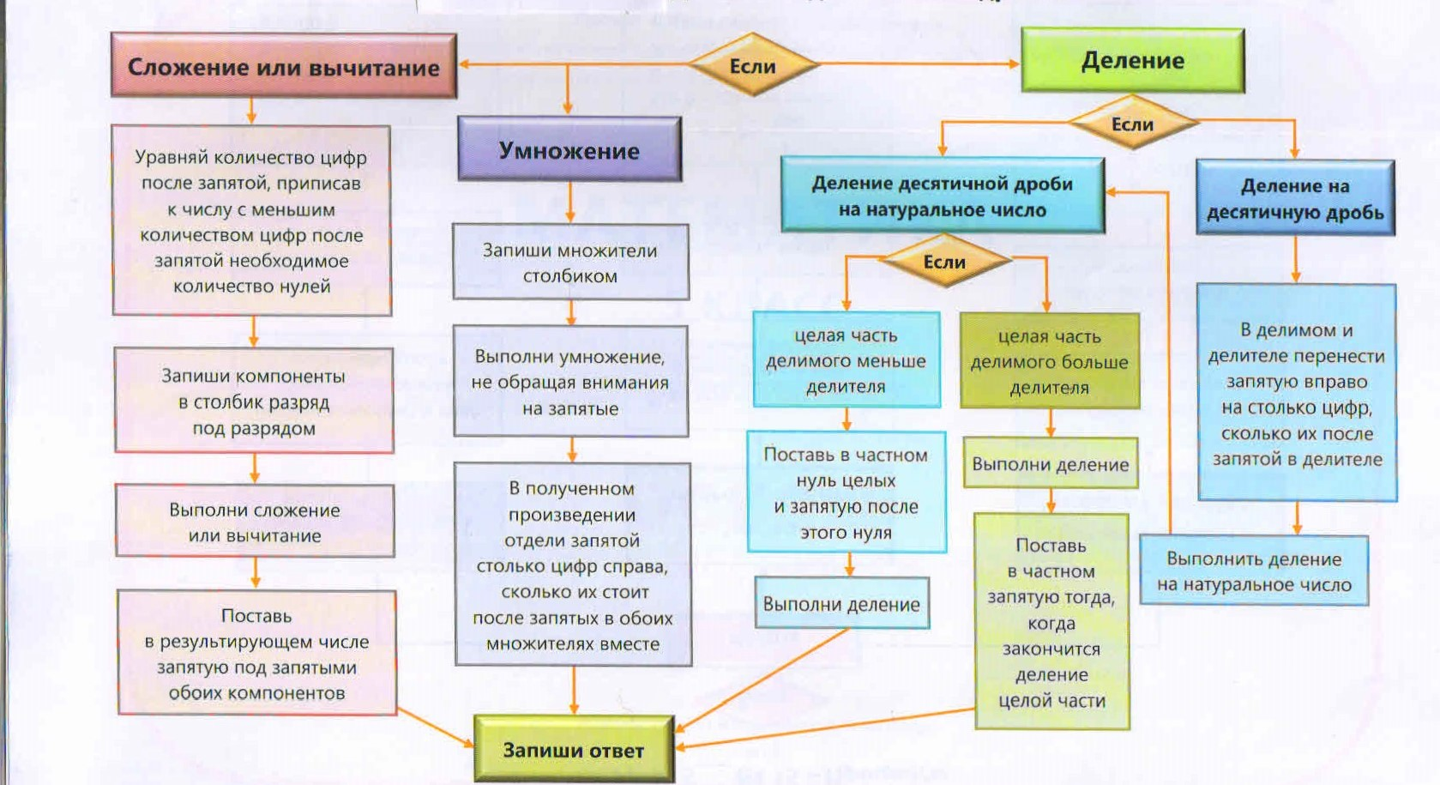

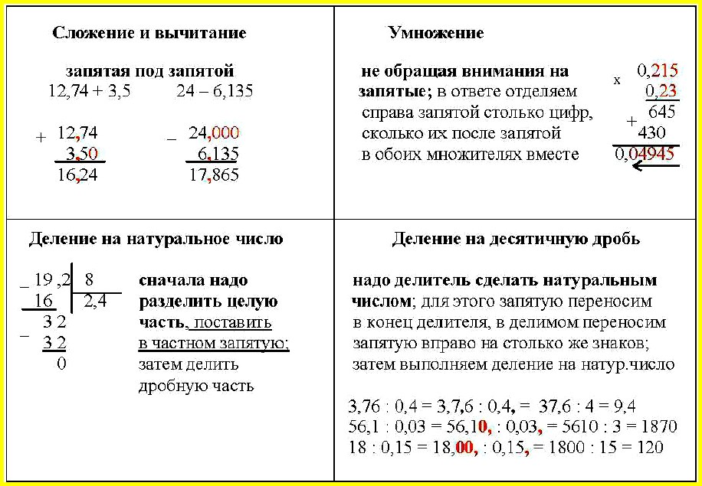

**4.Представление десятичной дроби в виде обыкновенной и обыкновенной в виде десятичной**

Чтобы обратить десятичную дробь в обыкновенную, достаточно в числителе дроби записать число, стоящее после запятой, а в знаменателе — единицу с нулями, причем нулей должно быть столько, сколько цифр справа от запятой. Если можно, дробь сократить.

Чтобы обратить обыкновенную дробь в десятичную, следует разделить числитель на знаменатель по правилу деления десятичной дроби на целое число.

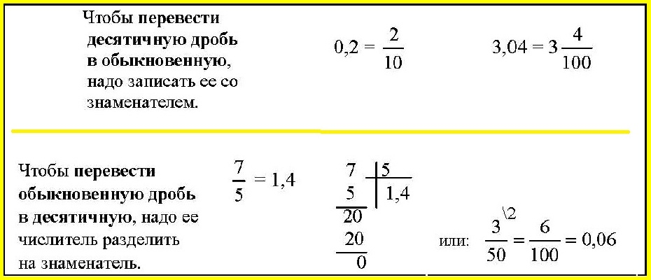

Не каждую обыкновенную дробь можно перевести в десятичную. Если знаменатель обыкновенной дроби не содержит простых множителей, кроме **2** и**5**, то эту обыкновенную дробь можно перевести в десятичную. Учитывая это правило, можно переводить обыкновенную дробь в десятичную не с помощью деления, а приведением ее к знаменателю 10, 100, 1000 путем умножения числителя и знаменателя этой дроби на недостающие множители.

***Тренажер 1. Сложение десятичных дробей***

|  |  |  |  |
| --- | --- | --- | --- |
| Вариант 1.  Выполни сложение:  1) 15,0084 + 0,4548;  2) 2,773 + 78,73;  3) 4,929 + 0,0762;  4) 0,5867 + 0,4133;  5) 2,878 + 47,122;  6) 23,08 + 95,884;  7) 0,0065 + 71;  8) 92,02 + 94,98;  9) 0,001084 + 6,247;  10) 4 + 3,7305; | Вариант 2.  Выполни сложение:  1) 0,005407 + 0,05741;  2) 9,403 + 490,597;  3) 10 + 9,944;  4) 3,095 + 7,067;  5) 0,12733 + 0,04267;  6) 9,0695 + 0,00954;  7) 4,721 + 1,279;  8) 0,305 + 18;  9) 6654,2 + 39,68;  10) 0,019285 + 0,404985; | Вариант 3.  Выполни сложение:  1) 7,1589 + 81,418;  2) 3,1979 + 9,5937;  3) 0,80118 + 0,7761;  4) 74 + 0,28;  5) 80,727 + 97,273;  6) 0,0016077 + 0,0052923;  7) 84,124 + 5,876;  8) 666,73 + 610,97;  9) 9,4559 + 58;  10) 0,99737 + 0,00263; | Вариант 4.  Выполни сложение:  1) 0,053692 + 8,4351;  2) 7,454 + 0,09633;  3) 0,99073 + 0,00927;  4) 1,5561 + 4,7439;  5) 1,2132 + 28;  6) 86,235 + 53,816;  7) 0,012818 + 0,045182;  8) 0,0314 + 96;  9) 3,648 + 33,208;  10) 5,876 + 2,124; |
| Вариант 5.  Выполни сложение:  1) 0,015 + 71;  2) 11,1341 + 9,8659;  3) 0,084 + 0,316;  4) 5,5397 + 5,724;  5) 0,114147 + 0,003459;  6) 0,059128 + 0,251;  7) 1271,2 + 78;  8) 1,331 + 18,669;  9) 3,345 + 0,07679;  10) 0,58759 + 0,41241; | Вариант 6.  Выполни сложение:  1) 0,6256 + 0,3744;  2) 0,0000923 + 0,0000077;  3) 897,82 + 2,18;  4) 0,005416 + 8,359;  5) 3,8338 + 3,983;  6) 3,96388 + 0,09668;  7) 2,5283 + 4,4717;  8) 0,0056 + 35;  9) 78 + 6,3154;  10) 2,315 + 0,00346; | Вариант 7.  Выполни сложение:  1) 0,04805 + 0,00195;  2) 60,052 + 60;  3) 2,629 + 0,7849;  4) 1,085 + 20,444;  5) 5,313 + 1,687;  6) 4,488 + 35,512;  7) 0,043 + 62;  8) 0,63102 + 0,04854;  9) 0,1015 + 0,8985;  10) 0,10703 + 0,00297; | Вариант 8.  Выполни сложение:  1) 0,000936 + 0,007064;  2) 95,76 + 13,24;  3) 0,7787 + 0,07387;  4) 0,002084 + 0,001916;  5) 9,4332 + 7,049;  6) 110,9 + 1017,3;  7) 0,057444 + 3,044532;  8) 0,84814 + 0,15186;  9) 3,3596 + 7,684;  10) 72 + 0,033; |

***Тренажер 2. Вычитание десятичных дробей.***

|  |  |  |  |
| --- | --- | --- | --- |
| Вариант 1.  Выполни вычитание:  1) 6,7617 - 6,732;  2) 3439,7 - 9;  3) 42,8433 - 41,147;  4) 75,188 - 70,41;  5) 24 - 0,0713;  6) 0,066599 - 0,0066599;  7) 95 - 3,29;  8) 11,239 - 9,389;  9) 74,088 - 8,232;  10) 75,673 - 2,673; | Вариант 2.  Выполни вычитание:  1) 98 - 94,99;  2) 247,5 - 24,75;  3) 240,39 - 1,064;  4) 41 - 0,0628;  5) 1,9728 - 1,96;  6) 0,027087 - 0,009029;  7) 22,921 - 4,7079;  8) 4,172 - 2,932;  9) 54,1 - 50;  10) 88,958 - 2,72; | Вариант 3.  Выполни вычитание:  1) 17,013 - 3,013;  2) 8,535 - 0,8535;  3) 2,38268 - 0,61268;  4) 0,0072816 - 0,00723;  5) 225,9791 - 223,1;  6) 26 - 0,0914;  7) 2,1029 - 2,025;  8) 19,081 - 4,9017;  9) 0,14766 - 0,04922;  10) 1276,4 - 8,8323; | Вариант 4.  Выполни вычитание:  1) 66 - 7,624;  2) 9,6789 - 9,5969;  3) 0,5171 - 0,07836;  4) 119,63 - 76,894;  5) 628,77 - 13;  6) 344,53 - 34,453;  7) 494,66 - 414,66;  8) 0,035649 - 0,028;  9) 47 - 0,0554;  10) 1,64462 - 0,09462; |
| Вариант 2.5.  Выполни вычитание:  1) 6,7996 - 6,7435;  2) 52,963 - 37,07;  3) 26,637 - 5,1099;  4) 0,19893 - 0,00349;  5) 53,07 - 32;  6) 71,0331 - 62,22;  7) 828,4 - 82,84;  8) 35 - 7,417;  9) 85 - 0,0588;  10) 14,082 - 5,352; | Вариант 6.  Выполни вычитание:  1) 563,334 - 557,52;  2) 6,6397 - 6,6268;  3) 12,471 - 8,111;  4) 59,74 - 47;  5) 57,661 - 9,661;  6) 0,0334 - 0,00334;  7) 52 - 8,203;  8) 1,79557 - 0,25651;  9) 0,3995 - 0,00451;  10) 18 - 0,0635; | Вариант 7.  Выполни вычитание:  1) 1,41 - 0,29373;  2) 2,8345 - 2,797;  3) 82,874 - 1,072;  4) 17,4494 - 1,4494;  5) 5,467 - 0,5467;  6) 2,67121 - 0,49121;  7) 69 - 3,221;  8) 411,199 - 404,2;  9) 55,187 - 5,017;  10) 63,093 - 34; | Вариант 2.8.  Выполни вычитание:  1) 8168,3 - 816,83;  2) 46,76 - 32;  3) 13 - 0,0549;  4) 3,694 - 0,070005;  5) 13,4578 - 4,2578;  6) 888 - 881,5;  7) 168,1 - 4,505;  8) 39,9072 - 33,51;  9) 0,87301 - 0,0041;  10) 1,9326 - 0,6442; |

***Тренажер 3. Умножение десятичных дробей.***

|  |  |  |  |
| --- | --- | --- | --- |
| Вариант 1.  Выполни умножение:  1) 10000 • 0,00012;  2) 0,7424 • 0,2;  3) 475 • 0,36;  4) 1000 • 0,8;  5) 2,15 • 1,8;  6) 0,0001 • 451;  7) 1,5 • 636;  8) 0,0999 • 33;  9) 4,015 • 0,084;  10) 0,8 • 27,5; | Вариант 2.  Выполни умножение:  1) 0,045 • 0,0672;  2) 100 • 0,0668;  3) 0,0001 • 611;  4) 645 • 6,4;  5) 0,00998 • 9,4;  6) 0,25 • 756;  7) 0,034 • 48;  8) 25 • 9,7;  9) 0,1 • 1,5;  10) 59,2 • 2,5; | Вариант 3.  Выполни умножение:  1) 57 • 38,7;  2) 8,75 • 1,4;  3) 62 • 41,5;  4) 201,5 • 0,098;  5) 17,5 • 0,8;  6) 0,071 • 56;  7) 0,001 • 0,895;  8) 0,00661 • 10;  9) 0,007 • 0,96086;  10) 9,2 • 100; | Вариант 4.  Выполни умножение:  1) 0,035 • 0,0686;  2) 0,1 • 0,34;  3) 33,5 • 76;  4) 0,75 • 876;  5) 3,5 • 7,92;  6) 1000 • 1,7;  7) 14 • 0,73;  8) 5,59 • 83;  9) 0,4 • 12,5;  10) 10000 • 0,00093; |
| Вариант 5.  Выполни умножение:  1) 12 • 0,88;  2) 0,00275 • 10;  3) 9,292 • 0,05;  4) 0,0082 • 4,25;  5) 8,47 • 72;  6) 0,25 • 216;  7) 0,98 • 1000;  8) 9,6 • 502,5;  9) 0,01 • 431;  10) 7,86 • 0,001; | Вариант 6.  Выполни умножение:  1) 0,4 • 0,21047;  2) 4,005 • 9,32;  3) 232 • 8,5;  4) 134 • 0,0001;  5) 1000 • 0,79;  6) 0,0703 • 3;  7) 0,0806 • 0,0315;  8) 19,9 • 74;  9) 0,00078 • 10000;  10) 39,8 • 0,01; | Вариант 3.7.  Выполни умножение:  1) 179 • 0,0001;  2) 0,0376 • 1000;  3) 894 • 6,5;  4) 3,68 • 0,1;  5) 5,2 • 10000;  6) 0,0285 • 0,58;  7) 9,8 • 2,65;  8) 0,62 • 0,0054;  9) 0,32 • 175;  10) 407,5 • 0,4; | Вариант 3.8.  Выполни умножение:  1) 0,92 • 625;  2) 67 • 0,061;  3) 628 • 0,1;  4) 1,5 • 6,12;  5) 9,1 • 69;  6) 10 • 0,0007;  7) 0,011 • 0,48;  8) 4,7 • 10000;  9) 0,8 • 92,5;  10) 100076 • 1,5; |

***Тренажер 4. Деление десятичных дробей.***

|  |  |  |  |
| --- | --- | --- | --- |
| ***Вариант 1.***  Выполни деление:  1) 0,0165 : 0,0055;  2) 0,0609 : 0,001;  3) 78,32 : 88;  4) 91 : 2,8;  5) 156,375 : 6,25;  6) 0,0098 : 0,00001;  7) 9 : 72;  8) 19,9 : 10000;  9) 90 : 100000;  10) 462 : 308. | ***Вариант 2.***  Выполни деление:  1) 3255 : 77,5;  2) 7,45 : 10;  3) 0,0908 : 0,00001;  4) 54 : 45;  5) 0,0472 : 0,1;  6) 99 : 495;  7) 1615 : 7,6;  8) 4,65 : 0,05;  9) 0,1302 : 62;  10) 50 : 10000. | ***Вариант 3.***  Выполни деление:  1) 13 : 65;  2) 450 : 10000;  3) 27 : 0,72;  4) 5079,9 : 86,1;  5) 8,72 : 0,1;  6) 9,453 : 69;  7) 7,36 : 0,001;  8) 7,3 : 100;  9) 574 : 20,5;  10) 141,588 : 46. | ***Вариант 4.***  Выполни деление:  1) 49 : 5,6;  2) 0,0061 : 0,1;  3) 102 : 1,2;  4) 0,045 : 100;  5) 19 : 475;  6) 330 : 10000;  7) 102 : 85;  8) 8,4336 : 0,042;  9) 0,01518 : 23;  10) 60,336 : 9. |
| ***Вариант 5.***  Выполни деление:  1) 0,0696 : 0,00001;  2) 5,445 : 0,099;  3) 632 : 395;  4) 0,6956 : 0,074;  5) 360 : 100000;  6) 0,00095 : 0,0001;  7) 0,108852 : 12;  8) 3 : 96;  9) 2421 : 4,5;  10) 415,87 : 91 | ***Вариант 6.***  Выполни деление:  1) 950 : 10000;  2) 35 : 28;  3) 9 : 144;  4) 0,61 : 10;  5) 567 : 13,5;  6) 0,0536 : 0,0008;  7) 2,7 : 0,01;  8) 0,00041 : 0,0001;  9) 553 : 0,56;  10) 131,78 : 22. | ***Вариант 7.***  Выполни деление:  1) 3,381 : 0,069;  2) 88 : 55;  3) 60 : 1000;  4) 9 : 225;  5) 9 : 0,12;  6) 0,41 : 100;  7) 9,51 : 0,001;  8) 153 : 2,4;  9) 0,6912 : 0,432;  10) 277,2 : 42. | ***Вариант 8.***  Выполни деление:  1) 0,828 : 0,01;  2) 7,5 : 10;  3) 315 : 7,2;  4) 13,2154 : 22;  5) 0,45 : 0,001;  6) 40 : 1000000;  7) 0,000492 : 0,082;  8) 20,3 : 7;  9) 3276 : 455;  10) 185,76 : 3,87. |

***Тренажер 5***

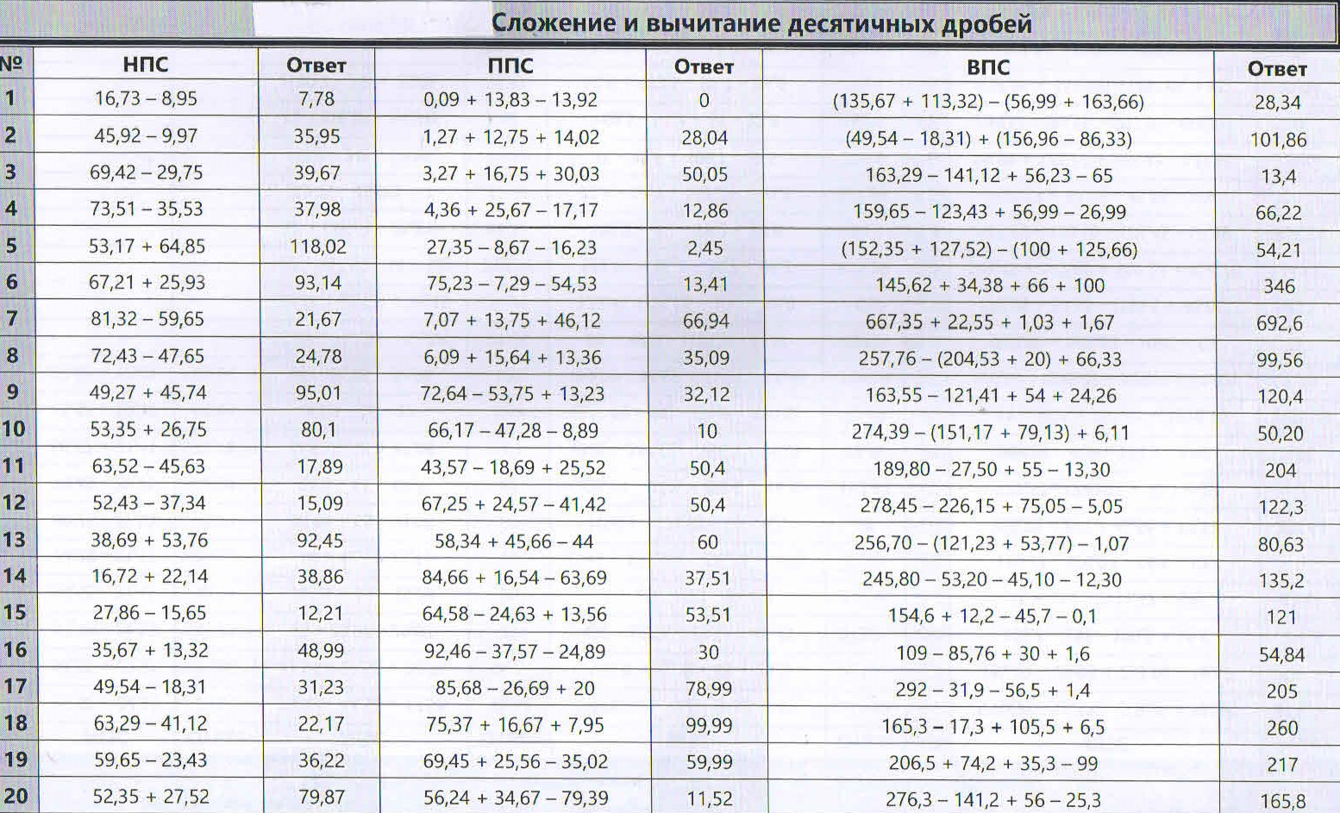

***Тренажер 6***

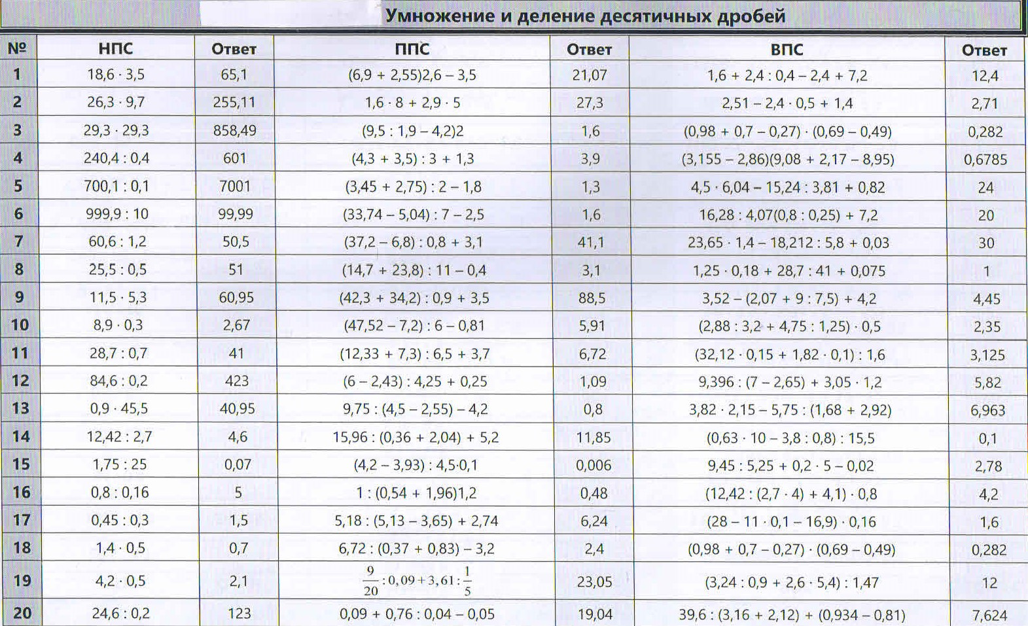

**Тест**

|  |  |
| --- | --- |
| 1. Запишите в виде десятичной дроби число | |
| сто одна целая сто одна десятитысячная.  а) 101,101; б) 101,0101; в) 1011,01;  г) 101,00101 | двести одиннадцать целых пятьсот семь миллионных.  а) 211,000507; б) 211,507; в) 211,0507;  г) 2110,507 |
| **2.** Какое из чисел расположено на координатной прямой | |
| правее остальных?  а) 5,083; б) 5,1; в) 5,0217; г) 5,0999 | левее остальных?  а) 16,83; б) 16,091; в) 16,7912; г) 17 |
| **3.** Какую цифру можно поставить вместо □, чтобы получить верное неравенство: | |
| 27,□376 < 27,2299?  а) 0 или 1; б) таких нет; в) любую; г)2 | 39,4□6 > 3,376?  а) 8 или 9; б) любую; в) 9; г) таких нет |
| **4.** Округлите число: | |
| 15,9476 до сотых.  а) 15,94; б) 16,0; в) 15,95; г) 15,9 | 13,83671 до тысячных.  а) 13,84; б) 13,83; в)13,837; г) 13,836 |
| **5.** Вычислите: | |
| 3,57 + 2,23 ‒ 4,8.  а) 10,7; б) 1; в) 5,79; г) 1,3 | 4,38 + 3,27 ‒ 4,28.  а) 11,93; б) 3,28; в) 3,38; г) 3,37 |
| **6.** Решите уравнение: | |
| 15х=22,5.  а) 0,15; б) 1,5; в) 15; г) 7,5 | 25х=87,5.  а) 0,35; б) 35; в) 3,5; г) 62,5 |
| **7.** Найти значение выражения: | |
| 1,2х + 5,47х, если х=1000.  а) 6,67; б) 667; в) 6670; г) 0,00667 | 16,89х ‒ 11,3х, если х=1000.  а) 0,00559; б) 5590; в) 559; г) 5,59 |
| **8.** Скорость движения лодки в стоячей  воде 3,5 км/ч, а скорость течения реки  1,3 км/ч. Сколько километров пройдёт  лодка за 2 ч по течению реки?  а) 4,4 км; б)0,96 км; в) 4,8 км; г) 9,6км | **8.** Скорость катера в стоячей воде 16,4 км/ч,  а скорость течения реки 2,8 км/ч. Сколько  километров пройдёт катер за 3 ч против  течения реки?  а)4,08 км; б) 40,8 км; в) 13,6 км; г) 57,6 км |
| **9.** Одна сторона прямоугольника равна | |
| 6 см, а его площадь 4,2 см2. | 7 см, а его площадь 5,6 см2. |
| Чему равен периметр прямоугольника? | |
| а)13,4 см; б)13,4 см2; в)1,34 см; г)2,6см | а)15,6 см2; б) 15,6 см; в) 3 см; г) 1,56 см |

**Ответы**

|  |  |  |  |  |  |  |  |  |  |
| --- | --- | --- | --- | --- | --- | --- | --- | --- | --- |
| **Вариант** | **№ 1** | **№ 2** | **№ 3** | **№ 4** | **№ 5** | **№ 6** | **№7** | **№ 8** | **№ 9** |
| **1** | б | б | а | в | б | б | в | г | а |
| **2** | а | б | б | в | г | в | б | б | б |

**Спецификация КИМ для проведения тестовой работы**

1. **Назначение КИМ** – оценить уровень облученности обучающихся 5-х классов по предмету математика.

**2.** **Характеристика структуры и содержания КИМ.**

Каждый вариант тестовой работы состоит из 9 заданий, различающихся формой и уровнем сложности.

В работе предложены следующие разновидности заданий:

- 9 заданий с выбором ответа из четырёх предложенных, причём на задания 1 – 4 ученику необходимо выбрать букву из четырёх предложенных и 5 заданий, для которых учащиеся должны написать решение с полным обоснованием.

**3.Распределение заданий КИМ по содержанию и видам деятельности.**  В тестовую работу включены вопросы, проверяющие: сформированность понятийного аппарата по проверяемым разделам содержания; знание основных правил и формул. Умение их применять; умение оценивать логическую правильность рассуждений. Умение интерпретировать знаково-символьную информацию; умение применять изученные понятия, результаты, методы для решения задач практического характера, пользоваться оценкой и прикидкой при практических расчётах.

**4.Время выполнения работы и условия её проведения.** На выполнение работы отводится 40 минут. В заданиях с выбором ответа в бланке ответов рядом с номером задания ученик указывает букву, которая соответствует выбранному им ответа, в заданиях с полным обоснованием решения ученик приводит полное решение задания на листе бумаги и записывает букву ответа.

**5. Система оценивания выполнения заданий и работы в целом.** За верное выполнение заданий 1 – 4 ученик получает по 1 баллу. За выполнение заданий 5– 7 выставляется по 2 балла. За выполнение заданий 8 – 9 – по 3 балла. Максимальное количество баллов, которое может получить учащийся, правильно выполнивший тест, - 16 баллов.

**Критерии оценок:**

|  |  |  |  |  |
| --- | --- | --- | --- | --- |
| Кол-во верно выполненных заданий | Менее 6 баллов | 6 – 10 баллов | 11 – 15 баллов | 16 баллов |
| оценка | «2» | «3» | «4» | «5» |

**6. Дополнительные материалы и оборудование.** При проведении проверочной работы **запрещено** пользоваться справочными материалами, учебниками, электронными средствами. На столе разрешается иметь только бланк для ответа, ручку, линейку и карандаш.

**8. План КИМ.**

|  |  |
| --- | --- |
| **№ задания** | **Элементы содержания, проверяемые заданиями КИМ** |
| 1 | Запись десятичных дробей. |
| 2 | Сравнение десятичных дробей с помощью координатного луча. |
| 3 | Сравнение десятичных дробей. |
| 4 | Округление десятичных дробей. |
| 5 | Сложение и вычитание десятичных дробей. |
| 6 | Решение уравнений. |
| 7 | Нахождение значения буквенного выражения. |
| 8 | Решение задач. |
| 9 | Решение задач геометрического содержания. |

**Суммативное оценивание за раздел**

**«Десятичные дроби и действия над ними»**

|  |
| --- |
| **Тема** Изображение десятичных дробей на координатном луче.  Сравненет десятичных дробей  Умножение десятичной дроби на натуральное число.  Умножение десятичных дробей  Деление десятичной дроби на натуральное число.  Деление десятичных дробей  Умножение и деление десятичных дробей на 10; 100;  1000;... и на 0,1; 0,01; 0,001;...  Решение текстовых задач. Последовательности,  состоящие из дробей |
| **Цель обучения** 5.1.2.26 сравнивать десятичные дроби  5.1.2.28 выполнять умножение десятичной дроби на  натуральное число и на десятичную дробь;  5.1.2.30 выполнять деление десятичной дроби на  натуральное число и на десятичную дробь;  5.1.2.29 применять правила умножения десятичной дроби  на 10, 100, 1000 и 0,1; 0,01, 0,001  5.1.2.31применять правила деления десятичной дроби на  10, 100, 1000 и 0,1; 0,01, 0,001  5.5.1.5 решать текстовые задачи с помощью  арифметических действий над дробями |
| **Критерий оценивания** *Обучающийся*  • Располагает десятичные дроби в порядке возрастания /  убывания  • Выполняет умножение десятичных дробей  • Выполняет деление десятичных дробей  • Решает текстовые задачи, применяя  арифметические действия над десятичными дробями |
| **Уровень мыслительных** приминение  **Навыков** |
| **Время выполнения** 15 минут |

**СОР «Десятичные дроби и действия над ними »**

**I – вариант**

1. Запишите числа в порядке возрастания:

3,5; 3,43; 3,81; 3,006; 3,506.

2. Вычислите:

а ) 79,48·0,1

b) 1,6·2,68

с) 7,4:0,01

d) 0,9:100

e) 10,8:1,8

3. Путь от пункта А до пункта В велосипедист проехал за 6 ч, а мотоциклист – за 3 ч. Скорость мотоциклиста на 15,3км/ч больше скорости велосипедиста.Чему равно расстояние от пункта А до пункта В?

**II – вариант**

1. Запишите числа в порядке возрастания:

5,8; 9,55, 1,17; 5,002; 5,811.

2. Вычислите:

а ) 92,88·0,1

b) 1,6·9,57

с) 6,9:0,01

d) 0,22:100

e) 4,248:1,6

3. Путь от города до села мотоциклист проехал за 5 ч, а легковая машина за 2 ч. Скорость машины на 35,7км/ч больше скорости мотоциклиста. Чему равно расстояние от города до села?

**III – вариант**

1. Запишите числа в порядке убывания:

6,1; 7,68; 6,15; 8,006; 7,106.

2. Вычислите:

а ) 10,07·00,01

b) 6,2·1,76

с) 1,08:0,01

d) 0,95:1000

e) 6,54:1,4

3. За 6 кг яблок заплатили столько же , сколько за 3 кг персика. Персик дороже яблок на 182,7 тг. Сколько заплатили за 6 кг яблок?

**IV – вариант**

1. Запишите числа в порядке убывания:

9,01; 2,11; 6,51; 5,001; 9,881.

2. Вычислите:

а ) 12,63·0,01

b) 6,6·1,15

с) 5,697:0,001

d) 0,85:1000

e) 1,86:1,2

3. За 6 тетрадей заплатили столько же , сколько за 5 ручек. Ручка на 8,25 тг дороже тетради. Сколько заплатили за 6 тетрадей?

|  |  |  |  |
| --- | --- | --- | --- |
| **Критерий оценивания** | **№**  **задания** | **Дескриптор** | **Балл** |
| ***Обучающийся*** |
| Располагает десятичные дроби в порядке возрастания/ убывания | 1 | записывает числа в порядке возрастания; | 1 |
| Выполняет умножение десятичных дробей | 2 a,b | умножает десятичную дробь на 0,1: | 1 |
| умножает десятичные дроби; | 1 |
| Выполняет деление десятичных дробей | 2 c,d e | делит десятичную дробь на 0,01; | 1 |
| делит десятичную дробь на 100; | 1 |
| делит десятичные дроби; | 1 |
| Решает текстовые задачи, применяя арифметические действия над десятичными дробями | 3 | составляет уравнение по условию задачи; | 1 |
| умножает десятичную дробь на число; | 1 |
| делит десятичную дробь на число и находит корень уравнения | 1 |
| выполняет умножение и находит ответ. | 1 |
| **Всего баллов** | | | 10 |

Использованная литература:

1. Учебник «Математика – 5» А.Е. Абылкасымова, Т.П. Кучер, З.А. Жумагулова, издательство «Мектеп», 2017г.
2. «5 класс, Математика, Стандарт содержания», Алматы, издательство НВЦ «Образовательный технопарк»,2019
3. Сайт <https://ogevip.ru/1-2-drobi-spravochnik-ogje/>
4. Сайт https://uchitel.pro

**КГУ « Общеобразовательная школа села Кабанбай батыр»**

**Целиноградского района Акмолинской области**

**Методическое пособие по математике на тему**

**«Десятичные дроби»**

**Составитель учитель математики**

**Гофман С.П.**

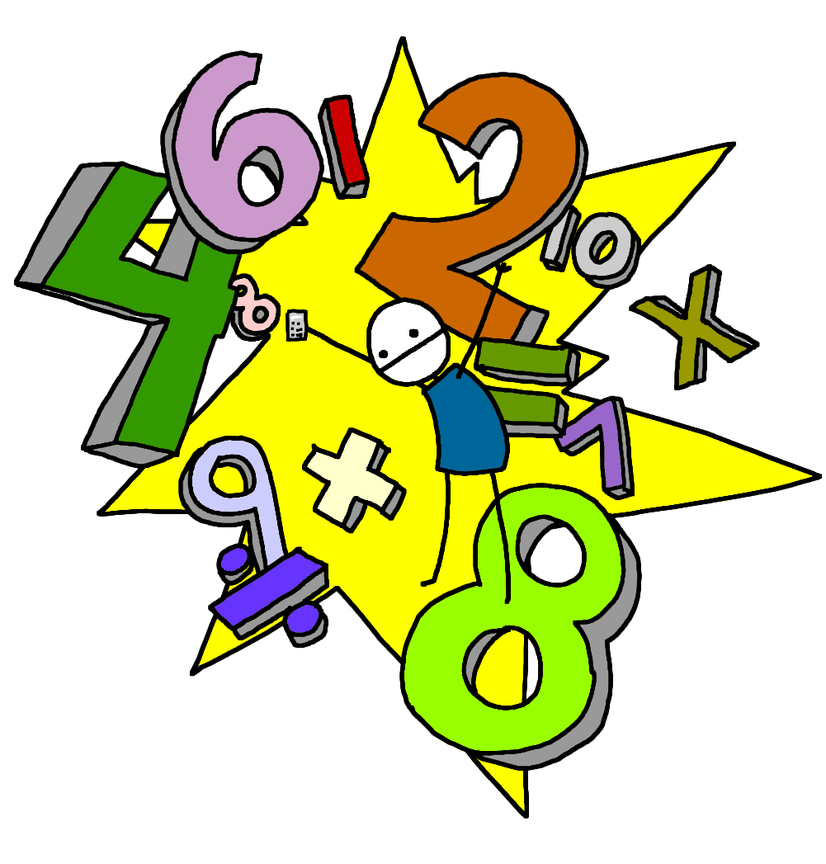

**2023 – 2024 учебный год**